GUÍA DE TECNOLOGÍA
NOMBRE:
CURSO: | 6° Básico | FECHA: | Semana 12
OBJETIVO: OA5 Usar software para organizar y comunicar los resultados de investigaciones e intercambiar ideas con diferentes propósitos, mediante: › programas de presentación para mostrar imágenes, diagramas y textos, entre otros › hojas de cálculo para elaborar tablas de doble entrada y diseñar gráficos de barra simple y doble, circulares y de línea, entre otros.
Contenidos: Uso de Word
Objetivo de la semana: utilizar el destacador para subrayar aspectos importantes en un texto, en una hoja en word.
Habilidad: Representar
Instrucciones
Estimados alumnos y alumnas: En la siguiente guía de trabajo, deberán desarrollar las actividades planeadas para la clase que ha sido suspendida por prevención. Las instrucciones están dadas en cada ítem.
¡Éxito!
 | Para comenzar necesitas saber de qué se trata la habilidad de representar y qué es el destacador en word. | Representar es mostrar un concepto de forma pictórica y simbólica.  El Destacador es una herramienta que sirve para colorear las ideas más importantes en un texto en word.  Destacar ideas importantes en un texto en word.  Destaca (por ahora con un lápiz), las ideas que consideres más importantes en el texto.
Ejemplo:

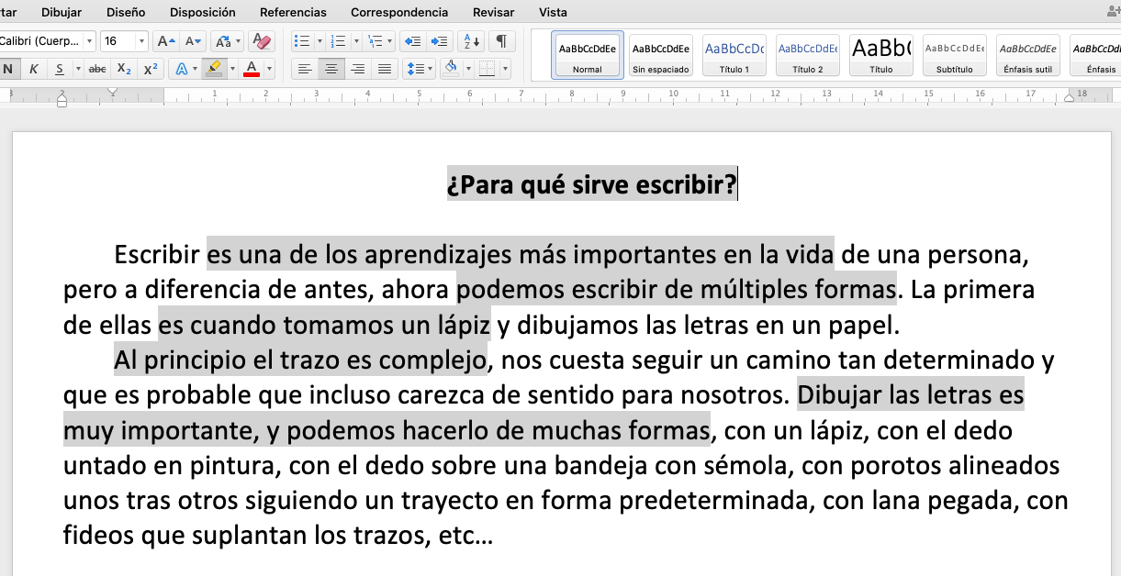

Continúa destacando las ideas más importantes

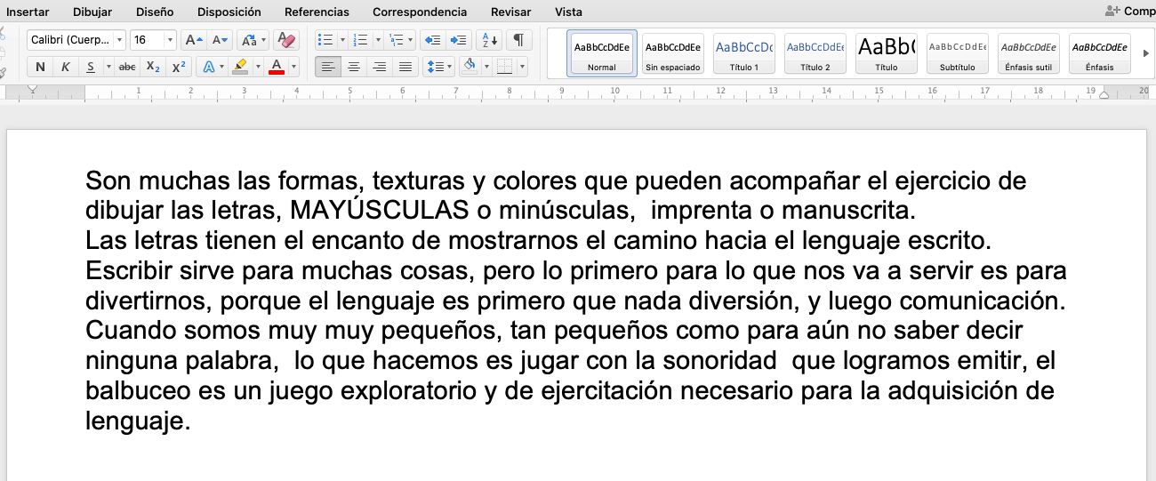

http://www.icarito.cl/2013/01/363-9713-9-primer-ano-para-que-sirve-escribir.shtml/

Responde las asiguientes preguntas relacionadas con lo realizado en la guía:
¿Qué es el destacador? ___________________________________________________________________________________________
___________________________________________________________________________________________

¿Para qué nos puede servir utilizarlo?
___________________________________________________________________________________________
___________________________________________________________________________________________

